Middeleeuwen: jaar 500 - 1500
- De kerk
- Andere opvangvormen in de middeleeuwen
Het sociaal werk zoals het nu is, is begonnen bij de armenzorg in de middeleeuwen. Mensen die hulp nodig hadden werden ‘armen’ genoemd. Dit waren ouderen, gehandicapten, weduwen, wezen, bedelaars en mensen met een psychische stoornis. Ze kregen hulp van familie, buren, de kerk en voorbijgangers. De armen uit de middeleeuwen kun je vergelijken met de mensen die tegenwoordig problemen hebben met relaties, financiën, gezondheid en werk.

De kerk
De kerk was voor een groot deel verantwoordelijk voor de armenzorg. In de kerk waren broodbanken en zamelde men geld in voor de armen van hun stad. Broodbanken waren tafels waar gelovigen eten en kleding konden neerleggen die aan de armen konden worden gegeven. Gelovigen gaven spullen en geld aan de armen om drie redenen:
- Het was een christelijke plicht om anderen te helpen.
- Men was bang voor onrust in de samenleving als de armen in opstand zouden komen.
- Het helpen van anderen zorgde ervoor dat je uiteindelijk in de hemel zou belanden.
De kerk hield een administratie bij met daarin de namen van de armen en de hulp die zij ontvingen. Naast de burgers waren er ook mensen die een rondzwervend bestaan leidden zoals afgedankte soldaten en bedelaars. Zij konden enkele dagen onderdak krijgen in zogenoemde passantenhuizen. Passantenhuizen werden gebouwd net buiten de stad en mensen mochten hier maximaal drie nachten verblijven. Na drie nachten waren ze een tijd niet welkom om ervoor te zorgen dat ze niet bleven hangen bij de stad.
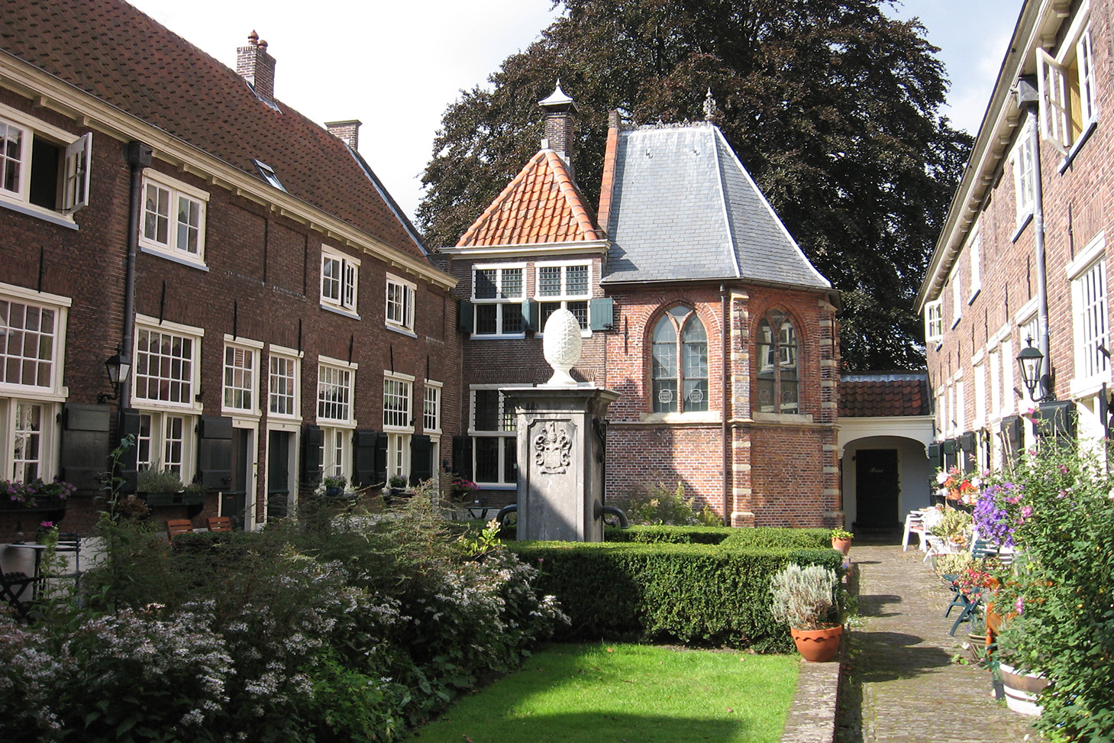De kerk speelde een grote rol binnen de armenzorg in de middeleeuwen.

Andere opvangvormen in de middeleeuwen
Naast de opvang en zorg van de kerk waren er in de middeleeuwen ook (liefdadigheids)initiatieven van mensen zelf. Zo kenden de middeleeuwen:
- gasthuizen
- dolhuizen
- hofjes
- weeshuizen
- gilden.

Gasthuizen
Rijke burgers begonnen een gasthuis. Dit was een instelling waar ouderen of zieken werden verzorgd, of waar vreemdelingen konden overnachten. Rijke burgers dachten door goed werk op aarde te verrichten in het hiernamaals beloond te worden. Aan het begin werden allerlei soorten armen zoals zieken, gehandicapte mensen en ouderen bij elkaar in een gasthuis gezet. Later werd de vraag zo groot dat er speciale gasthuizen kwamen voor verschillende groepen mensen. Zo waren er speciale gasthuizen voor alleen oudere mannen, vondelingen of zieken. Mensen die zich niet netjes gedroegen binnen een gasthuis konden worden weggestuurd.

Dolhuizen
Inrichtingen voor mensen met een psychische stoornis werden dolhuizen genoemd. Dolhuizen waren huizen om mensen met een stoornis uit de samenleving te houden en waren bedoeld voor burgers uit de eigen stad. Met het genezen van mensen in een dolhuis was men niet bezig. Voor een opname in een dolhuis moest men betalen of al zijn bezittingen geven. De ‘krankzinnigen’ zonder familie die voor veel overlast zorgden werden de stad uitgezet. Tegen betaling konden mensen uit de stad naar de mensen in het dolhuis komen kijken.

Hofjes
In de middeleeuwen werden ook hofjes gesticht. Dit zijn binnenplaatsen met kleine woningen eromheen waar ouderen mensen woonden. Het verschil met een gasthuis was dat binnen een hofje meer privacy was. Bewoners hadden een eigen voordeur. De stichter van een hofje legde vast welke regels er golden. Zo kan een regel zijn dat men elke vrijdag naar de kerk moest om te bidden. De woningen in een hofje waren niet voor de allerarmsten. Men moest geld betalen om er te komen wonen. Bij overlijden kwamen bezittingen en geld vaak toe aan het hofje. De bezittingen werden dan verkocht zodat het huisje opgeknapt kon worden voor de volgende bewoner.
Een hofje in Leiden.

Weeshuizen
Aan het begin van de 16e eeuw ontstaan er weeshuizen. Dit waren instellingen voor de verzorging van kinderen zonder ouders en kinderen voor wie de ouders niet zelf konden zorgen. Stadsbestuurders probeerden kinderen zonder ouders die op straat zouden leven een plek te geven in een weeshuis. Het weeshuis was erop gericht om kinderen op te voeden tot nette burgers. De stichters van een weeshuis namen mensen aan om zich bezig te houden met de dagelijkse gang van zaken in het weeshuis. Weeskinderen kon je herkennen aan hun kleding die de kleur had van het stadswapen. De kleding zorgde ervoor dat iedereen in de stad wist wie een wees was waardoor het gedrag van de weeskinderen gemakkelijk gecontroleerd kon worden. Binnen het weeshuis stond het aanleren van goede manieren en het geloof centraal. Er werd gecontroleerd of de kinderen naar de kerk gingen. Straf werd regelmatig ingezet. Kinderen konden worden opgesloten in een hok of worden geslagen.

Gilden
Een gilde was een club van mensen die binnen een stad hetzelfde beroep uitoefenden zoals bakkers. Binnen een gilde was een rangorde. Je begon als leerling en na enkele jaren kon je in loondienst komen bij een gilde. Als je toegelaten wilde worden tot het gilde moest je een meesterstuk maken en betalen om lid te worden. Het gilde zorgde voor leden die ziek waren of te maken hadden met ouderdom.

Industrialisatie: jaar 1800 - 1900

- De sociale quaestie
- Opvoeden van idioten
- De Krankzinnigenwet
Door de uitvinding van machines kwamen er fabrieken in de grote steden. In de buurt van de fabrieken werden al snel arbeiderswijken gebouwd. De leefomstandigheden in de arbeiderswijken waren slecht. Er was geen stromend water en de toiletten waren vaak buiten. De kans op ziekten was hierdoor groot. Doordat er meer arbeiders waren dan werk konden werkgevers lage lonen betalen en lange werkdagen eisen. Mocht iemand het er niet mee eens zijn dan hadden ze zo iemand anders gevonden. De fabrieken waren onveilig en er waren veel ongelukken. Doordat de lonen zo laag waren werkten ook vrouwen en kinderen in de fabrieken.

De sociale quaestie
Door de industriële revolutie werden rijke mensen steeds rijker maar ontstond er ook steeds meer armoede. In grote steden was er sprake van een woningtekort, hongersnood, kinderarbeid en overlast doordat steeds meer mensen hun toevlucht zochten tot alcohol. Zestig procent van de bevolking leefde in armoede. Deze problemen werden de ‘sociale quaestie’ genoemd.
Er werkten een half miljoen kinderen in fabrieken in slechte omstandigheden. In 1874 werd het Kinderwetje van Houten ingevoerd. Het Kinderwetje van Van Houten verbood kinderen onder de twaalf jaar te werken in fabrieken. Ze mochten niet in fabrieken werken, maar wel thuis en op het platteland. Het Kinderwetje was de eerste sociale wet van Nederland. Een sociale wet is een wet gemaakt door de overheid die de leefomstandigheden van burgers probeert te verbeteren.

De Armenwet
Om te worden toegelaten tot de armenzorg, moesten mensen aan strenge eisen voldoen zoals naar de kerk gaan. Wie dat niet deed kwam op straat terecht of moest naar een publiek armenhuis. In 1854 wordt de Armenwet ingevoerd. De Armenwet regelde dat de armenzorg bij de kerken kwam te liggen en dat gemeenten slechts een aanvullende rol hadden. De overheid had niks te zeggen over de armenzorg behalve als mensen voor overlast op straat zorgden. De stad mocht alleen bijspringen als de kerk de hulp aan de armen niet voor elkaar kreeg. In de praktijk gebeurde dit steeds vaker. Kerken konden de zorg ook niet betalen waardoor de overheid een steeds grotere rol op zich nam in de hulpverlening.

Opvoeden van idioten
Tijdens de Verlichting werden mensen met een verstandelijke beperking idioten genoemd. Onderzoekers waren nieuwsgierig of ze deze kinderen konden opvoeden. In 1800 werd een jongen van ongeveer tien jaar oud in het bos gevonden. Hij was naakt, liep op handen en voeten, klom vliegensvlug in bomen, sprak niet en maakte wilde gebaren met zijn handen. Onderzoeker Itard neemt de jongen onder zijn hoede en noemt hem Victor. Hij wil hem proberen op te voeden zodat de jongen deel kan nemen aan de maatschappij. Dit lukt gedeeltelijk. De jongen ziet er verzorgd uit, kan met bestek eten en leert gedeeltelijk het alfabet. Maar na een aantal maanden zijn er nog weinig successen. Victor ontsnapte nog regelmatig en klom dan in bomen. Itard stopt met zijn pogingen en ziet de poging tot opvoeden als een mislukking. Het werk van Itard zorgde ervoor dat er anders werd gedacht over mensen met een verstandelijke beperking. Waar men in de Verlichting nog dacht dat iedereen door opvoeding te genezen zou zijn, viel nu op dat er sprake was van een beperking die niet volledig te beïnvloeden is.
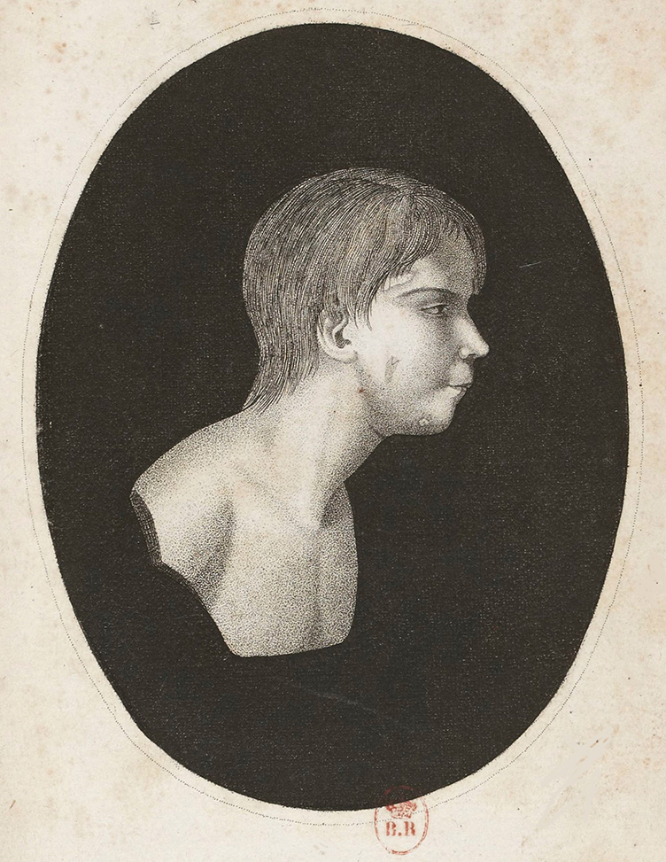Een portret van Victor.

De Krankzinnigenwet
In 1841 werd de Krankzinnigenwet ingevoerd. Onder krankzinnigen vielen mensen met een psychische stoornis en mensen met een verstandelijke beperking. Deze wet was er vooral om de samenleving veilig te maken door deze mensen op te nemen. Voor krankzinnigheid werden verschillende verklaringen gegeven. Sommige mensen geloofden dat krankzinnigen bezeten waren door de duivel of dat ze in hun ontwikkeling waren teruggevallen in het dierlijk stadium. De Krankzinnigenwet wilde later meer aandacht voor de behandeling van de patiënt in plaats van deze als idioot in een dolhuis of een gesticht te plaatsen. Met de Krankzinnigenwet deed het medische model zijn intrede. Binnen het medisch model wordt een psychische stoornis en/of een verstandelijke beperking als ziekte gezien en moest de patiënt worden verpleegd en behandeld.

1950 - 2005: Groei verzorgingsstaat

- Ontstaan verzorgingsstaat
- Partijen verzorgingsstaat
- Invoer eerste beroepscode
- Affaire Dennendal
Na de verschrikkingen van de Tweede Wereldoorlog wordt de behandeling en opvang van mensen met een beperking geprofessionaliseerd. Er komen verschillende instellingen voor mensen met een verstandelijke, zintuiglijke, lichamelijke of psychische beperking. Deze instellingen lagen vaak in het buitengebied en de mensen werden daar vooral verpleegd en behandeld. Hierbij speelt de overheid een grote rol als financier en uitvoerder. De overheid zet zich actief in bij de wederopbouw van het land en de zorg voor de gezondheid en het welzijn van de burgers in Nederland.

Ontstaan verzorgingsstaat
Na de Tweede Wereldoorlog ontstaat de verzorgingsstaat. Een verzorgingsstaat is een staat waarin de overheid verantwoordelijk is voor het welzijn van de burgers. De start van de verzorgingsstaat begon al tijdens de industrialisatie toen kinderarbeid werd verboden en er een wet kwam voor mensen die te maken kregen met een bedrijfsongeval. Via de Ongevallenwet kon men zich verzekeren tegen een ongeval op het werk. Wanneer er privé een ongeluk gebeurde was men niet verzekerd.

Sociale zekerheid
In die tijd ging men zich richten op sociale zekerheid. Bij sociale zekerheid moeten niet alleen werknemers geld betalen voor een verzekering maar betaalt iedereen in de samenleving mee aan verzekeringen en voorzieningen. Meebetalen gebeurt door het betalen van belasting en premie. Hoe meer je verdient hoe meer premie je betaalt.
Door de jaren heen werd de sociale zekerheid uitgebreid. De invoering van de Algemene Ouderdomswet (AOW) is hiervan een voorbeeld. De AOW geeft mensen na hun pensioenleeftijd een uitkering. Ook de Wet op de arbeidsongeschiktheidsverzekering (WAO) werd ingevoerd. De WAO geeft een uitkering aan elke werknemer die arbeidsongeschikt is geworden.

Crisis
De groei van de verzorgingsstaat was mogelijk doordat het met de economie goed ging. Dit veranderde in de jaren zeventig door de oliecrisis. De werkloosheid nam toe en meer mensen deden een beroep op een werkloosheidsverzekering. De overheid kan dit uiteindelijk allemaal niet betalen: de verzorgingsstaat moest opnieuw bekeken worden. Er kwam nadruk te liggen op betaalbaarheid. Het Nederlandse socialezekerheidstelsel kon niet meer bekostigd worden door de overheid en er kwamen bezuinigingen. Een voorbeeld van bezuinigingen zijn lagere uitkeringen. Taken worden steeds meer naar gemeenten geschoven en burgers krijgen meer verantwoordelijkheden. De rol van de overheid wordt hierdoor kleiner.

Partijen verzorgingsstaat
Binnen de verzorgingsstaat had je te maken met drie verschillende partijen:
- burgers
- overheid
- werknemers en werkgevers.

Burgers
In een verzorgingsstaat zijn burgers zelf verantwoordelijk voor het vinden van werk en het hebben van een woning. De overheid zorgt voor de mogelijkheid om een huis te vinden dat betaalbaar is en voldoet aan de wettelijke eisen.

Overheid
De overheid heeft in een verzorgingsstaat:
- de verantwoordelijkheid voor collectieve voorzieningen. Het gaat dan om het regelen van goed onderwijs, huisvesting en gezondheidszorg
- de zorg voor inkomen als mensen werkloos, oud of (langdurig) ziek zijn
- de zorg voor werkgelegenheid, goede arbeidsvoorwaarden en arbeidsomstandigheden
- de zorg voor het welzijn van mensen door onder andere mee te betalen aan sport, wijkcentra en bibliotheken.

Werknemers en werkgevers
Werkgevers zorgen voor veilige arbeidsomstandigheden en betalen, net zoals werknemers, mee aan de verzorgingsstaat door de belastingen die zij afstaan op hun loon.

Invoer eerste beroepscode
Tijdens de ontwikkeling van de verzorgingsstaat werd in 1962 de eerste beroepscode voor maatschappelijk werkers ingevoerd. De beroepscode zorgde ervoor dat men het beroep en de opleiding verder kon ontwikkelen. In verschillende artikelen werd gesproken over beroepsnormen, zoals de plicht tot hulpverlening aan de cliënt, plicht tot geheimhouding en uitgaan van de eigen verantwoordelijkheid voor eigen keuzes die cliënten maken. Door uit te gaan van de eigen verantwoordelijkheid van de cliënt wil het maatschappelijk werk tegengaan dat een maatschappelijk werker de keuzes neemt.

Affaire Dennendal
In 1969 werd Carl Muller benoemd tot directeur van Dennendal. Dennendal was een inrichting voor zwakzinnigen, mensen met een verstandelijke beperking. Carel Muller vond dat zwakzinnige patiënten niet langer mochten worden weggestopt in inrichtingen. Hij vond dat er minder gekeken moest worden naar de grens tussen ziek en gezond. ‘Normale’ mensen zouden juist veel kunnen leren van zwakzinnigen omdat zij niet steeds bezig waren met geld verdienen en carrière maken. Zwakzinnigen waren niet ziek maar anders en zouden in de samenleving moeten wonen waarbij rekening werd gehouden met hun behoeften en de hulp die ze nodig hebben binnen het dagelijkse leven.
Onder leiding van Carel Muller mocht er op Dennendal worden geblowd, waren er geen aparte afdelingen voor mannen en vrouwen en was openlijke masturbatie toegestaan. Daarnaast werd ook het medicijngebruik bij patiënten beperkt zodat patiënten zich beter zouden kunnen ontwikkelen.
Binnen Dennendal werd afgestapt van het medisch model. Bij het medisch model lag de focus op het genezen of beheersen van ziekte of handicap. Er was weinig aandacht voor de ontwikkelingsmogelijkheden van de zwakzinnige. Binnen de therapie van Dennendal lag de focus juist op het ontwikkelingsmodel. Het ontwikkelingsmodel wilde cliënten zichzelf laten zijn en keek naar mogelijkheden om ontwikkelingen te stimuleren.
Uiteindelijke leidde de aanpak binnen Dennendal tot conflicten en werd de gehele inrichting ontruimd. Groepsleiders werden ontslagen en Carel Muller mocht het terrein niet meer op. Dennendal heeft voor een verandering gezorgd op onze kijk binnen de gehandicaptenzorg. Er kwam meer aandacht voor de leefwereld van de cliënt en de positie van groepsleiders. Mensen werden niet meer als zwakzinnig gezien maar als iemand met een verstandelijke handicap. Doordat groepsleiders veel met cliënten werkten, konden zij meer zeggen over de leefwereld dan artsen en werd hun positie versterkt.
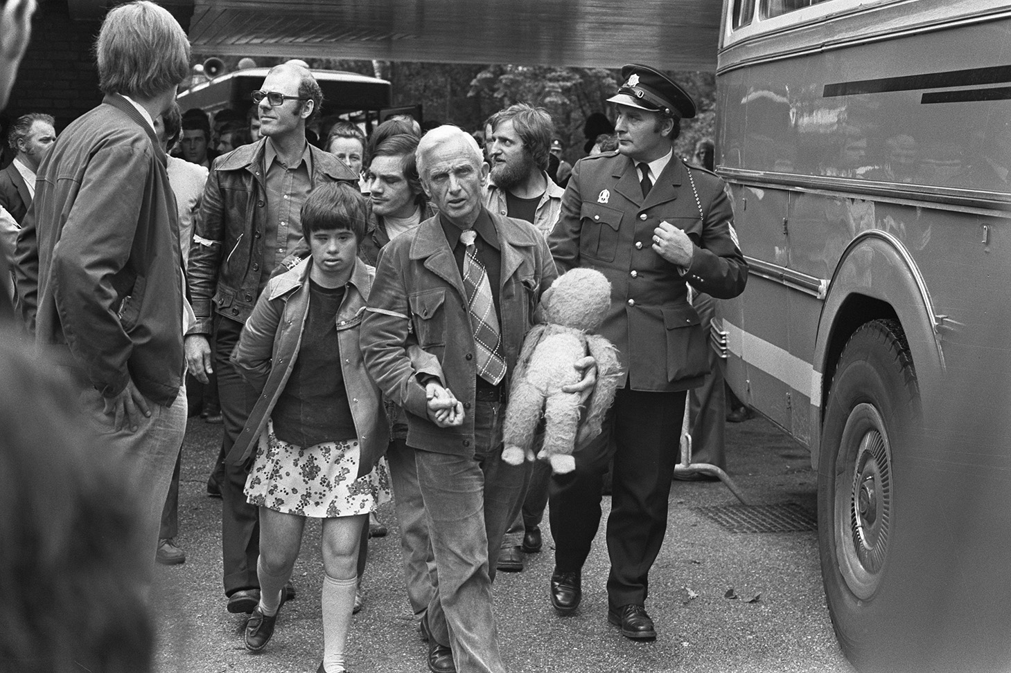Ontruiming Dennendal.

Eigen kracht en zelfregie: jaar 2005 tot nu
De verzorgingsstaat was mede door de vergrijzing en dubbele vergrijzing niet meer te betalen en de overheid besluit een stap terug te doen. Vergrijzing is het feit dat er steeds meer ouderen zijn en het aantal jongeren, die de sociale zekerheid middels werk betalen, terugloopt. Dubbele vergrijzing is het feit dat mensen, door goede leefomstandigheden en zorg, steeds ouder worden en dus langer een beroep op sociale zekerheid doen. Voortaan moeten mensen eerst kijken of ze een probleem zelf kunnen oplossen met behulp van hun sociale netwerk voordat ze de overheid om hulp vragen.

Opdracht: Tijdreis

Vanaf de middeleeuwen zijn er verschillende ontwikkelingen geweest binnen de maatschappelijke zorg. Binnen deze opdracht maak je een duidelijk overzicht. Doe de opdracht individueel.
Vul het schema in met een overzicht van alle gebeurtenissen binnen de tijdvakken.
 | Ontwikkelingen | Wetten/beleid | Begrippen
Middeleeuwen

Verlichting

Industrialisatie

Wereldoorlogen

Groei verzorgingsstaat

Eigen kracht en zelfregie

